Progetto Database: manutenzione e gestione impianti radio

Analisi dei requisiti

Introduzione progetto
Il database presenta una situazione lavorativa reale, la quale consiste nella manutenzione e gestione degli impianti radio presenti nelle postazioni dislocate in tutta Italia. Tale impiego usufruisce di un lavoratore, dotato di apposito mezzo di trasporto, in grado di raggiungere la postazione che necessita di un componente. Tale operazione può consistere nella sostituzione di un determinato apparato (esempio: trasmettitore, modulatore di frequenza, codificatore) oppure di una stabilita antenna (esempio: antenna internet, antenna usata per la trasmissione delle onde radio). Un'altra tipologia di intervento che può occorrere è la manutenzione degli impianti quando non è possibile effettuare tali operazioni tramite telemetria.

Dizionario dei dati
Tabella: lavoratore
Nome attributo | Tipo dato | Grandezza dato | Descrizione | Esempio
id_lavoratore | Carattere | 6 | Codice identificativo, PK | Lav000
nome_lavoratore | Carattere | 50 | Nome lavoratore | Thomas
cognome_lavoratore | Carattere | 50 | Cognome lavoratore | Mandija
stipendio | Numerico |  | Stipendio mensile | 1500

Tabella: cliente
Nome attributo | Tipo dato | Grandezza dato | Descrizione | Esempio
id_cliente | Carattere | 6 | Codice identificativo, PK | Clt000
nome_cliente | Carattere | 50 | Nome cliente | Radio Globo

Tabella: trasporto
Nome attributo | Tipo dato | Grandezza dato | Descrizione | Esempio
id_trasporto | Carattere | 6 | Codice identificativo, PK | Trp000
marca | Carattere | 50 | Marca mezzo di trasporto | Fiat
modello | Carattere | 50 | Modello mezzo di trasporto | Doblò
posti | Numerico |  | Indica il numero di posti disponibili | 3
prezzo | Numerico |  | Indica il prezzo in euro | 20000

Tabella: regione
Nome attributo | Tipo dato | Grandezza dato | Descrizione | Esempio
id_regione | Carattere | 6 | Codice identificativo, PK | Reg000
nome | Carattere | 50 | Nome regione | Lazio
num_interventi | Intero |  | Numero totale interventi effettuati | 1

Tabella: intervento
Nome attributo | Tipo dato | Grandezza dato | Descrizione | Esempio
id_intervento | Carattere | 6 | Codice identificativo, PK | Itv000
id_lavoratore | Carattere | 6 | Codice identificativo, FK | Lav000
id_cliente | Carattere | 6 | Codice identificativo, FK | Clt000
id_trasporto | Carattere | 6 | Codice identificativo, FK | Trp000
id_regione | Carattere | 6 | Codice identificativo, FK | Reg000
spesa | Numerico |  | Spesa complessiva intervento | 1100
data_intervento | Data |  | Data intervento | 2021-01-15

Tabella: componenti
Nome attributo | Tipo dato | Grandezza dato | Descrizione | Esempio
id_componenti | Carattere | 6 | Codice identificativo, PK | Cmp000
Id_intervento | Carattere | 6 | Codice identificativo, FK | Itv000
id_trasmettitore | Carattere | 6 | Codice identificativo, FK | Trx000
id_modulatore | Carattere | 6 | Codice identificativo, FK | Mrx000
id_ricevitore | Carattere | 6 | Codice identificativo, FK | Rrx000
id_antenna | Carattere | 6 | Codice identificativo, FK | Ant000
id_postazione | Carattere | 6 | Codice identificativo, FK | Pos000
id_manutenzione | Carattere | 6 | Codice identificativo, FK | Mnt000

Tabella: trasmettitore
Nome attributo | Tipo dato | Grandezza dato | Descrizione | Esempio
id_trasmettitore | Carattere | 6 | Codice identificativo, PK | Trx000
modello | Carattere | 50 | Descrive il modello del trasmettitore | Trsmt-TR94
prezzo | Numerico |  | Indica il prezzo in euro | 200

Tabella: modulatore
Nome attributo | Tipo dato | Grandezza dato | Descrizione | Esempio
id_modulatore | Carattere | 6 | Codice identificativo, PK | Mrx000
modello | Carattere | 50 | Descrive il modello del modulatore | Mod-M47
prezzo | Numerico |  | Indica il prezzo in euro | 200

Tabella: ricevitore
Nome attributo | Tipo dato | Grandezza dato | Descrizione | Esempio
id_ricevitore | Carattere | 6 | Codice identificativo, PK | Rrx000
modello | Carattere | 50 | Descrive il modello del ricevitore | Ric-R74
prezzo | Numerico |  | Indica il prezzo in euro | 200

Tabella: antenna
Nome attributo | Tipo dato | Grandezza dato | Descrizione | Esempio
id_antenna | Carattere | 6 | Codice identificativo, PK | Ant000
modello | Carattere | 50 | Descrive il modello dell’antenna | Ant-A50
prezzo | Numerico |  | Indica il prezzo in euro | 200

Tabella: postazione
Nome attributo | Tipo dato | Grandezza dato | Descrizione | Esempio
id_postazione | Carattere | 6 | Codice identificativo, PK | Pos000
nome_postazione | Carattere | 50 | Nome postazione | Postazione Radio Globo
id_regione | Carattere | 6 | Codice identificativo, FK | Reg000
id_cliente | Carattere | 6 | Codice identificativo, FK | Clt000

Tabella: manutenzione
Nome attributo | Tipo dato | Grandezza dato | Descrizione | Esempio
id_manutenzione | Carattere | 6 | Codice identificativo, PK | Mnt000
descrizione | Carattere | 200 | Descrive la manutenzione effettuata | Riavvio stazione

Glossario termini
Entità | Descrizione | Collegamenti
Lavoratore | Persona assunta da un’azienda addetta alla manutenzione degli impianti radio ed è colui che raggiunge la postazione che necessita di un intervento e lo esegue. | Intervento
Cliente | Rappresenta un ente di trasmissione radio, nonché la figura che richiede l’intervento all’azienda di manutenzione | Intervento
Trasporto | Definisce gli ipotetici mezzi di trasporto utilizzati per raggiungere il luogo che necessita dell’intervento | Intervento
Regione | Definisce la regione italiana da raggiungere per eseguire l’intervento | Intervento
Intervento | Rappresenta un insieme che collega sotto un'unica voce “intervento” le seguenti voci: il lavoratore, il cliente, il mezzo di trasporto e la regione
Trasmettitore | Il componente che può essere sostituito durante un intervento, necessario al corretto funzionamento della postazione | Componenti
Modulatore | Il componente che può essere sostituito durante un intervento, necessario al corretto funzionamento della postazione | Componenti
Ricevitore | Il componente che può essere sostituito durante un intervento, necessario al corretto funzionamento della postazione | Componenti
Antenna | Il componente che può essere sostituito durante un intervento, necessario al corretto funzionamento della postazione | Componenti
Postazione | Rappresenta la postazione in cui è necessario effettuare l’intervento | Componenti
Manutenzione | Rappresenta una manutenzione ordinaria, dove non è richiesto lo scambio di componenti | Componenti
Componenti | Definisce un insieme che collega sotto un'unica voce intervento le seguenti voci: il trasmettitore, il modulatore, il ricevitore, l’antenna, la postazione e la manutenzione | Intervento

Schema ER logico
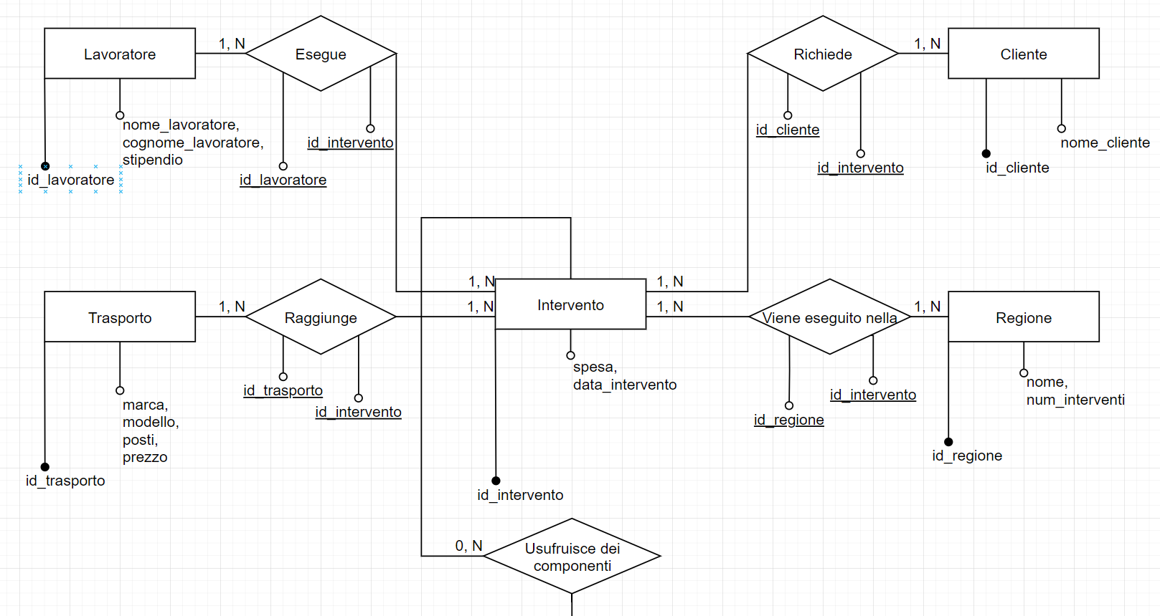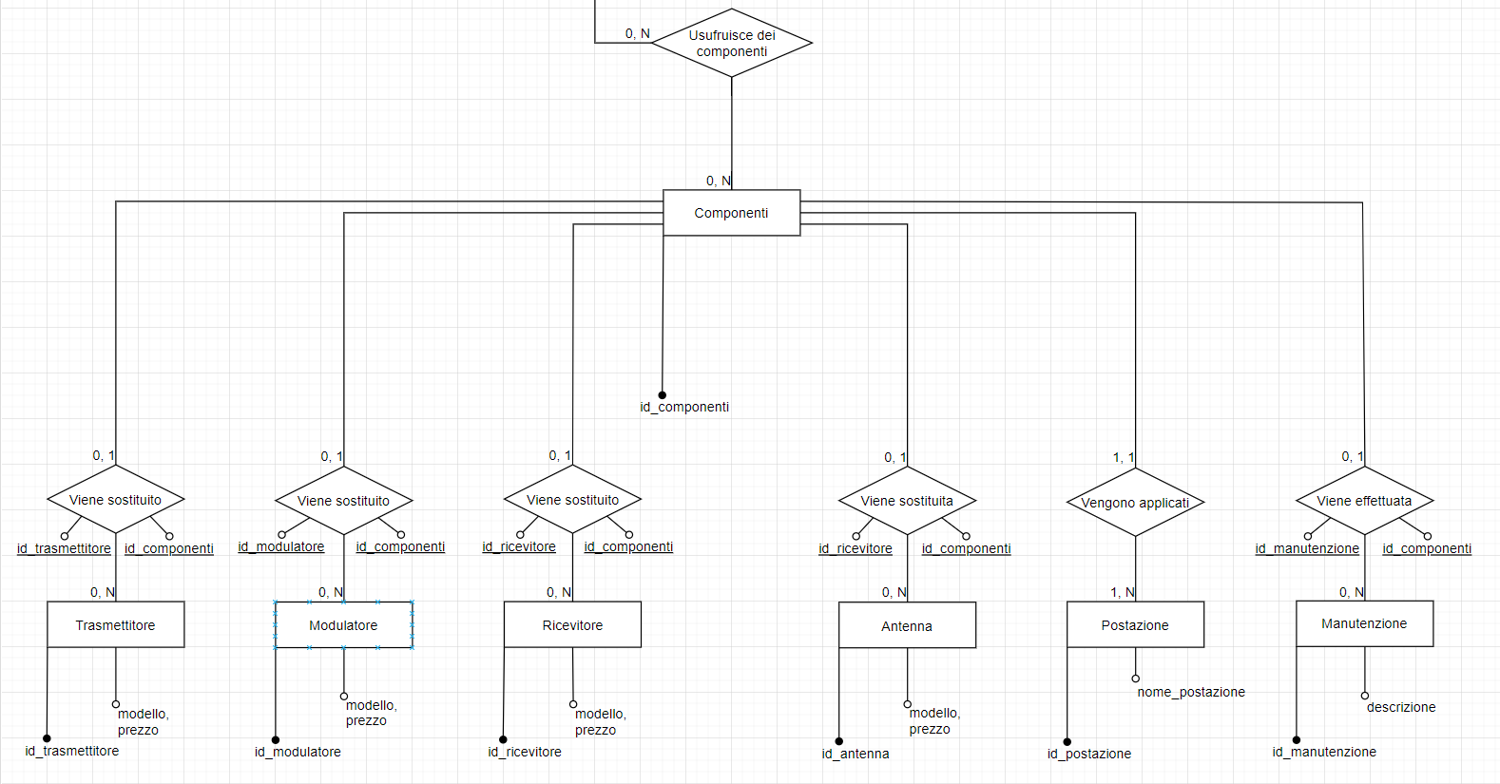

Tabelle Entità
Nome entità | Chiave primaria (PK) | In relazione con | Tramite Chiave Esterna (FK)
Lavoratore | id_lavoratore | Intervento | lavoratore.id_lavoratore = intervento.id_lavoratore
Cliente | id_cliente | Intervento | cliente.id_cliente = intervento.id_cliente
Trasporto | Id_trasporto | Intervento | trasporto.id_trasporto = intervento.id_trasporto
Regione | id_regione | Intervento | regione.id_regione = intervento.id_regione
Intervento | id_intervento
Trasmettitore | id_trasmettitore | Componenti | trasmettitore.id_trasmettitore = componenti.id_trasmettitore
Modulatore | id_modulatore | Componenti | modulatore.id_modulatore = componenti.id_modulatore
Ricevitore | id_ricevitore | Componenti | ricevitore.id_ricevitore = componenti.id_ricevitore
Antenna | id_antenna | Componenti | antenna.id_antenna = componenti.id_antenna
Postazione | id_postazione | Componenti | postazione.id_postazione = componenti.id_postazione
Manutenzione | id_manutenzione | Componenti | manutenzione.id_manutenzione = componenti.id_manutenzione
Componenti | id_intervento, id_trasmettitore, id_modulatore, id_ricevitore, id_antenna, id_postazione, id_manutenzione | Intervento | intervento.id_intervento = componenti.id_intervento

Schema ER fisico
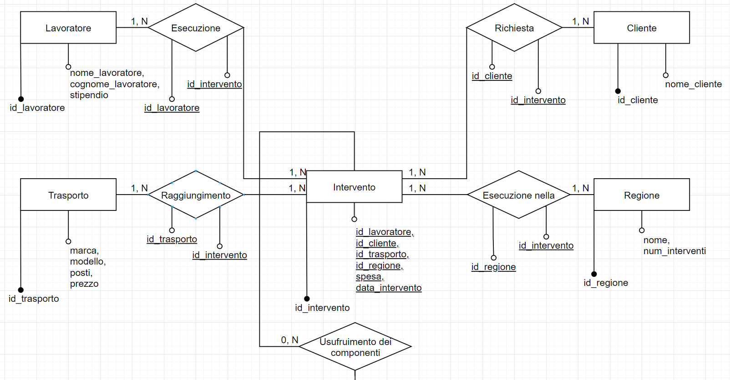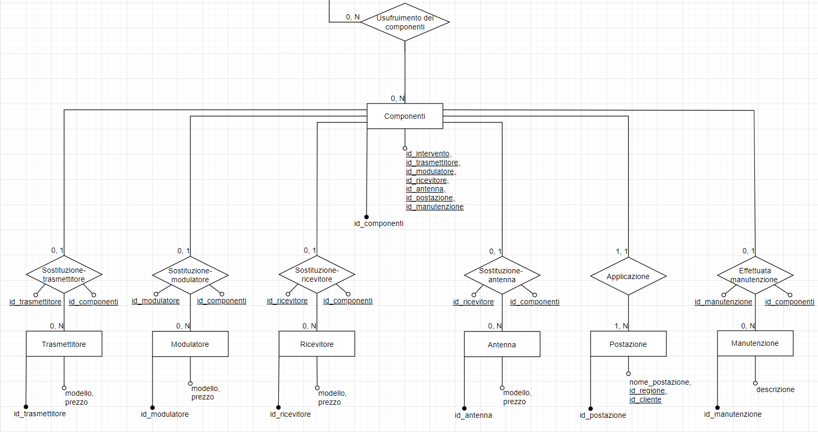

Codice SQL

Creazione tabelle

create database radio;
use radio;

create table lavoratore(
id_lavoratore varchar(6) not null primary key,
nome_lavoratore varchar(50) not null,
cognome_lavoratore varchar(50) not null,
stipendio int not null
);

create table cliente(
id_cliente varchar(6) not null primary key,
nome_cliente varchar(50) not null
);

create table trasporto(
id_trasporto varchar(6) not null primary key,
marca varchar(50) not null,
modello varchar(50) not null,
posti int not null,
prezzo int not null
);

create table regione(
id_regione varchar(6) not null primary key,
nome varchar(50) not null,
num_interventi int not null
);

create table trasmettitore(
id_trasmettitore varchar(6) not null primary key,
modello varchar(50) not null,
prezzo int not null
);

create table modulatore(
id_modulatore varchar(6) not null primary key,
modello varchar(50) not null,
prezzo int not null
);

create table ricevitore(
id_ricevitore varchar(6) not null primary key,
modello varchar(50) not null,
prezzo int not null
);

create table antenna(
id_antenna varchar(6) not null primary key,
modello varchar(50) not null,
prezzo int not null
);

create table postazione(
id_postazione varchar(6) not null primary key,
nome_postazione varchar(50) not null,
id_regione varchar(6) not null references regione(id_regione) on update cascade on delete no action,
id_cliente varchar(6) not null references cliente(id_cliente) on update cascade on delete no action
);

create table manutenzione(
id_manutenzione varchar(6) not null primary key,
descrizione varchar(200)
);

create table intervento(
id_intervento varchar(6) not null primary key,
id_lavoratore varchar(6) not null references lavoratore(id_lavoratore) on update cascade on delete no action,
id_cliente varchar(6) not null references cliente(id_cliente) on update cascade on delete no action,
id_trasporto varchar(6) not null references trasporto(id_trasporto) on update cascade on delete no action,
id_regione varchar(6) not null references regione(id_regione) on update cascade on delete no action,
spesa int not null,
data_intervento date not null
);
create table componenti(
id_componenti varchar(6) not null primary key,
id_intervento varchar(6) not null references intervento(id_intervento) on update cascade on delete no action,
id_trasmettitore varchar(6) references trasmettitore(id_trasmettitore) on update cascade on delete no action,
id_modulatore varchar(6) references modulatore(id_modulatore) on update cascade on delete no action,
id_ricevitore varchar(6) references ricevitore(id_ricevitore) on update cascade on delete no action,
id_antenna varchar(6) references antenna(id_antenna) on update cascade on delete no action,
id_postazione varchar(6)not null references postazione(id_postazione) on update cascade on delete no action,
id_manutenzione varchar(6) references manutenzione(id_manutenzione) on update cascade on delete no action
);

create table esecuzione(
id_lavoratore varchar(6) not null references lavoratore(id_lavoratore) on update cascade on delete no action,
id_intervento varchar(6) not null references intervento(id_intervento) on update cascade on delete no action
);

alter table esecuzione
add primary key (id_lavoratore, id_intervento);

create table richiesta(
id_cliente varchar(6) not null references cliente(id_cliente) on update cascade on delete no action,
id_intervento varchar(6) not null references intervento(id_intervento) on update cascade on delete no action
);

alter table richiesta
add primary key (id_cliente, id_intervento);

create table raggiungimento(
id_trasporto varchar(6) not null references trasporto(id_trasporto) on update cascade on delete no action,
id_intervento varchar(6) not null references intervento(id_intervento) on update cascade on delete no action
);

alter table raggiungimento
add primary key (id_trasporto, id_intervento);

create table esecuzione_reg(
id_regione varchar(6) not null references regione(id_regione) on update cascade on delete no action,
id_intervento varchar(6) not null references intervento(id_intervento) on update cascade on delete no action
);

alter table esecuzione_reg
add primary key (id_regione, id_intervento);

create table sost_trx(
id_trasmettitore varchar(6) not null references trasmettitore(id_trasmettitore) on update cascade on delete no action,
id_componenti varchar(6) not null references componenti(id_componenti) on update cascade on delete no action
);

alter table sost_trx
add primary key (id_trasmettitore, id_componenti);

create table sost_mrx(
id_modulatore varchar(6) not null references modulatore(id_modulatore) on update cascade on delete no action,
id_componenti varchar(6) not null references componenti(id_componenti) on update cascade on delete no action
);

alter table sost_mrx
add primary key (id_modulatore, id_componenti);

create table sost_rrx(
id_ricevitore varchar(6) not null references ricevitore(id_ricevitore) on update cascade on delete no action,
id_componenti varchar(6) not null references componenti(id_componenti) on update cascade on delete no action
);

alter table sost_rrx
add primary key (id_ricevitore, id_componenti);

create table sost_ant(
id_antenna varchar(6) not null references antenna(id_antenna) on update cascade on delete no action,
id_componenti varchar(6) not null references componenti(id_componenti) on update cascade on delete no action
);

alter table sost_ant
add primary key (id_antenna, id_componenti);

create table sost_mnt(
id_manutenzione varchar(6) not null references manutenzione(id_manutenzione) on update cascade on delete no action,
id_componenti varchar(6) not null references componenti(id_componenti) on update cascade on delete no action
);

alter table sost_mnt
add primary key (id_manutenzione, id_componenti);

Inserimento valori tabelle

insert into lavoratore
values
('Lav000', 'Thomas', 'Mandija', 1500),
('Lav001', 'Dario', 'Lemeni', 1200),
('Lav002', 'Marco', 'Fei', 1300),
('Lav003', 'Daniele', 'Mei', 800),
('Lav004', 'Enrico', 'Giordani', 1100),
('Lav005', 'Adriano', 'Semerano', 1400),
('Lav006', 'Lorenzo', 'Rocchi', 1000),
('Lav007', 'Francesco', 'Stefani', 1000),
('Lav008', 'Adrian', 'Alexa', 1000),
('Lav009', 'Guido', 'Parlatore', 1000);

insert into cliente
values
('Clt000', 'Radio Globo'),
('Clt001', 'Virgin Radio'),
('Clt002', 'Radio 105'),
('Clt003', 'R101'),
('Clt004', 'Rai1'),
('Clt005', 'Radio Montecarlo'),
('Clt006', 'Radio Radicale'),
('Clt007', 'RTL'),
('Clt008', 'Radio M100'),
('Clt009', 'RDS');

insert into trasporto
values
('Trp000', 'Volkswagen', 'Crafer', 3, 27000),
('Trp001', 'Fiat', 'Doblò', 3, 20000),
('Trp002', 'Peugeot', 'Boxer', 3, 18000),
('Trp003', 'Ford', 'Transit', 3, 27000),
('Trp004', 'Dacia', 'Dokker', 2, 14000),
('Trp005', 'Citroen', 'Berlingo', 3, 15000),
('Trp006', 'Opel', 'Combo', 2, 14500),
('Trp007', 'Mercedes', 'Citan', 3, 18000),
('Trp008', 'Iveco', 'Daily furgone', 3, 35000),
('Trp009', 'Toyota', 'Proace', 3, 23000);

insert into regione
values
('Reg000', 'Lazio', 1),
('Reg001', 'Toscana', 1),
('Reg002', 'Campania', 2),
('Reg003', 'Umbria', 1),
('Reg004', 'Basilicata', 1),
('Reg005', 'Puglia', 1),
('Reg006', 'Sicilia', 1),
('Reg007', 'Sardegna', 0),
('Reg008', 'Lombardia', 1),
('Reg009', 'Piemonte', 1);

insert into trasmettitore
values
('Trx000', 'Trsmt-TR94', 200),
('Trx001', 'Trsmt-TR88', 100),
('Trx002', 'Trsmt-TR12', 300),
('Trx003', 'Trsmt-TR37', 900),
('Trx004', 'Trsmt-TR28', 400),
('Trx005', 'Trsmt-TR71', 500),
('Trx006', 'Trsmt-TR56', 800),
('Trx007', 'Trsmt-TR46', 700),
('Trx008', 'Trsmt-TR77', 600),
('Trx009', 'Trsmt-TR61', 1000);

insert into modulatore
values
('Mrx000', 'Mod-M47', 200),
('Mrx001', 'Mod-M56', 200),
('Mrx002', 'Mod-M18', 200),
('Mrx003', 'Mod-M43', 150),
('Mrx004', 'Mod-M98', 150),
('Mrx005', 'Mod-M12', 150),
('Mrx006', 'Mod-M78', 500),
('Mrx007', 'Mod-M52', 300),
('Mrx008', 'Mod-M91', 100),
('Mrx009', 'Mod-M64', 700);

insert into ricevitore
values
('Rrx000', 'Ric-R74', 200),
('Rrx001', 'Ric-R53', 200),
('Rrx002', 'Ric-R69', 200),
('Rrx003', 'Ric-R78', 450),
('Rrx004', 'Ric-R64', 900),
('Rrx005', 'Ric-R42', 300),
('Rrx006', 'Ric-R11', 300),
('Rrx007', 'Ric-R94', 600),
('Rrx008', 'Ric-R63', 600),
('Rrx009', 'Ric-R83', 600);

insert into antenna
values
('Ant000', 'Ant-A60', 100),
('Ant001', 'Ant-A50', 500),
('Ant002', 'Ant-A80', 700),
('Ant003', 'Ant-A40', 200),
('Ant004', 'Ant-A70', 400),
('Ant005', 'Ant-A20', 600),
('Ant006', 'Ant-A10', 800),
('Ant007', 'Ant-A30', 1000),
('Ant008', 'Ant-A90', 300),
('Ant009', 'Ant-A00', 900);

insert into postazione
values
('Pos000', 'Pos0', 'Reg000', 'Clt000'),
('Pos001', 'Pos1', 'Reg002', 'Clt002'),
('Pos002', 'Pos2', 'Reg001', 'Clt001'),
('Pos003', 'Pos3', 'Reg005', 'Clt005'),
('Pos004', 'Pos4', 'Reg004', 'Clt009'),
('Pos005', 'Pos5', 'Reg006', 'Clt004'),
('Pos006', 'Pos6', 'Reg008', 'Clt006'),
('Pos007', 'Pos7', 'Reg007', 'Clt008'),
('Pos008', 'Pos8', 'Reg009', 'Clt007'),
('Pos009', 'Pos9', 'Reg003', 'Clt003');

insert into manutenzione
values
('Mnt000', 'Riavvio stazione'),
('Mnt001', 'Spegnimento completo, pulizia sistemi'),
('Mnt002', 'Cambio gruppo elettrogeno'),
('Mnt003', 'Controllo stato'),
('Mnt004', 'Sostituzione batterie');

insert into intervento
values
('Itv000', 'Lav000', 'Clt000', 'Trp002', 'Reg000', 0, '2021-01-15'),
('Itv001', 'Lav002', 'Clt001', 'Trp001', 'Reg001', 0, '2021-01-16'),
('Itv002', 'Lav001', 'Clt002', 'Trp000', 'Reg002', 0, '2020-04-25'),
('Itv003', 'Lav001', 'Clt002', 'Trp001', 'Reg002', 0, '2021-08-05'),
('Itv004', 'Lav005', 'Clt006', 'Trp000', 'Reg008', 0, '2021-06-03'),
('Itv005', 'Lav008', 'Clt003', 'Trp003', 'Reg003', 0, '2020-01-08'),
('Itv006', 'Lav007', 'Clt005', 'Trp005', 'Reg005', 0, '2020-02-12'),
('Itv007', 'Lav006', 'Clt009', 'Trp007', 'Reg004', 0, '2021-05-23'),
('Itv008', 'Lav004', 'Clt004', 'Trp006', 'Reg006', 0, '2021-01-25'),
('Itv009', 'Lav009', 'Clt007', 'Trp008', 'Reg009', 0, '2021-06-01');

insert into componenti
values
('Cmp000', 'Itv000', 'Trx000', 'Mrx001', 'Rrx002', 'Ant001', 'Pos000', NULL),
('Cmp001', 'Itv001', NULL, 'Mrx002', NULL, 'Ant002', 'Pos002', NULL),
('Cmp002', 'Itv002', NULL, NULL, NULL, NULL, 'Pos001', 'Mnt000'),
('Cmp003', 'Itv003', NULL, 'Mrx002', NULL, NULL, 'Pos001', NULL),
('Cmp004', 'Itv004', 'Trx008', 'Mrx001', 'Rrx008', 'Ant005', 'Pos006', NULL),
('Cmp005', 'Itv005', NULL, NULL, NULL, NULL, 'Pos009', 'Mnt001'),
('Cmp006', 'Itv006', NULL, NULL, NULL, NULL, 'Pos003', 'Mnt004'),
('Cmp007', 'Itv007', 'Trx003', 'Mrx006', NULL, 'Ant008', 'Pos004', NULL),
('Cmp008', 'Itv008', 'Trx007', 'Mrx006', NULL, NULL, 'Pos005', NULL),
('Cmp009', 'Itv009', 'Trx006', 'Mrx006', 'Rrx003', 'Ant006', 'Pos008', NULL);

insert into sost_trx
values
('Trx000', 'Cmp000'),
('Trx008', 'Cmp004'),
('Trx003', 'Cmp007'),
('Trx007', 'Cmp006'),
('Trx006', 'Cmp009');

insert into sost_mrx
values
('Mrx001', 'Cmp000'),
('Mrx002', 'Cmp001'),
('Mrx002', 'Cmp003'),
('Mrx001', 'Cmp004'),
('Mrx006', 'Cmp007'),
('Mrx006', 'Cmp008'),
('Mrx006', 'Cmp009');

insert into sost_rrx
values
('Rrx002', 'Cmp000'),
('Rrx008', 'Cmp004'),
('Rrx003', 'Cmp009');

insert into sost_ant
values
('Ant001', 'Cmp000'),
('Ant002', 'Cmp001'),
('Ant005', 'Cmp004'),
('Ant008', 'Cmp007'),
('Ant006', 'Cmp009');

insert into sost_mnt
values
('Mnt000', 'Cmp002'),
('Mnt001', 'Cmp005'),
('Mnt004', 'Cmp006');

insert into esecuzione
values
('Lav000', 'Itv000'),
('Lav001', 'Itv002'),
('Lav001', 'Itv003'),
('Lav002', 'Itv001'),
('Lav004', 'Itv008'),
('Lav005', 'Itv004'),
('Lav006', 'Itv007'),
('Lav007', 'Itv006'),
('Lav008', 'Itv005'),
('Lav009', 'Itv009');

insert into richiesta
values
('Clt000', 'Itv000'),
('Clt001', 'Itv001'),
('Clt002', 'Itv002'),
('Clt002', 'Itv003'),
('Clt006', 'Itv004'),
('Clt003', 'Itv005'),
('Clt005', 'Itv006'),
('Clt009', 'Itv007'),
('Clt004', 'Itv008'),
('Clt007', 'Itv009');

insert into raggiungimento
values
('Trp002', 'Itv000'),
('Trp001', 'Itv001'),
('Trp000', 'Itv002'),
('Trp001', 'Itv003'),
('Trp000', 'Itv004'),
('Trp003', 'Itv005'),
('Trp005', 'Itv006'),
('Trp007', 'Itv007'),
('Trp006', 'Itv008'),
('Trp008', 'Itv009');

insert into esecuzione_reg
values
('Reg000', 'Itv000'),
('Reg001', 'Itv001'),
('Reg002', 'Itv002'),
('Reg002', 'Itv003'),
('Reg008', 'Itv004'),
('Reg003', 'Itv005'),
('Reg005', 'Itv006'),
('Reg004', 'Itv007'),
('Reg006', 'Itv008'),
('Reg009', 'Itv009');

Query SQL

1. visualizzare il lavoratore, il mezzo di trasporto e la postazione raggiunta
select lavoratore.nome_lavoratore, lavoratore.cognome_lavoratore, trasporto.marca, trasporto.modello, postazione.nome_postazione
from interv
inner join lavoratore on lavoratore.id_lavoratore = interv.id_lavoratore
inner join trasporto on trasporto.id_trasporto = interv.id_trasporto
inner join postazione on postazione.id_postazione = interv.id_postazione
order by interv.id_postazione;

2. visualizzare il cliente, la regione e la postazione adibita
select cliente.nome_cliente, regione.nome, postazione.nome_postazione
from interv
inner join cliente on cliente.id_cliente = interv.id_cliente
inner join regione on regione.id_regione = interv.id_regione
inner join postazione on postazione.id_postazione = interv.id_postazione
order by cliente.id_cliente;

3. visualizzare il lavoratore, il cliente e i componenti utilizzati durante l'intervento
select lavoratore.nome_lavoratore, lavoratore.cognome_lavoratore, cliente.nome_cliente, interv.id_intervento, trasmettitore.modello as trasmettitore, modulatore.modello as modulatore, ricevitore.modello as ricevitore, antenna.modello as antenna
from interv
inner join lavoratore on interv.id_lavoratore = lavoratore.id_lavoratore
inner join cliente on interv.id_cliente = cliente.id_cliente
left join trasmettitore on interv.id_trasmettitore = trasmettitore.id_trasmettitore
left join modulatore on interv.id_modulatore = modulatore.id_modulatore
left join ricevitore on interv.id_ricevitore = ricevitore.id_ricevitore
left join antenna on interv.id_antenna = antenna.id_antenna;

4. visualizzare il lavoratore, la postazione e la manutenzione effettuata
select lavoratore.nome_lavoratore, lavoratore.cognome_lavoratore, postazione.nome_postazione, manutenzione.descrizione
from interv
inner join lavoratore on interv.id_lavoratore = lavoratore.id_lavoratore
inner join postazione on interv.id_postazione = postazione.id_postazione
inner join manutenzione on interv.id_manutenzione = manutenzione.id_manutenzione;

5. visualizzare il cliente, il modello e la marca del mezzo di trasporto ed infine il modello dei componenti
select interv.id_intervento, cliente.nome_cliente, trasporto.marca, trasporto.modello, trasmettitore.modello as trasmettitore, modulatore.modello as modulatore, ricevitore.modello as ricevitore, antenna.modello as antenna
from interv
left join trasmettitore on interv.id_trasmettitore = trasmettitore.id_trasmettitore
left join cliente on interv.id_cliente = cliente.id_cliente
left join trasporto on interv.id_trasporto = trasporto.id_trasporto
left join modulatore on interv.id_modulatore = modulatore.id_modulatore
left join ricevitore on interv.id_ricevitore = ricevitore.id_ricevitore
left join antenna on interv.id_antenna = antenna.id_antenna;

6. visualizzare l'intervento con spesa minima e lo stipendio del lavoratore
select intervento.id_intervento, intervento.spesa, lavoratore.id_lavoratore, lavoratore.stipendio
from intervento
inner join lavoratore on intervento.id_lavoratore = lavoratore.id_lavoratore
where intervento.spesa = 0;

7. visualizzare la regione, il cliente e la data dell'intervento
select regione.nome, cliente.nome_cliente, intervento.data_intervento
from intervento
inner join regione on regione.id_regione = intervento.id_regione
inner join cliente on cliente.id_cliente = intervento.id_cliente
order by intervento.data_intervento;

8. visualizzare gli interventi effettuati nel mese di gennaio
select intervento.id_intervento, intervento.data_intervento
from intervento
where data_intervento >= '2021-01-01' and data_intervento <= '2021-01-31';

9. visualizzare il cliente, la regione, la postazione e il numero di interventi effettuati
select cliente.nome_cliente, regione.nome, postazione.id_postazione, count(postazione.id_postazione) as 'numero interventi'
from interv
inner join postazione on postazione.id_postazione = interv.id_postazione
inner join cliente on cliente.id_cliente = interv.id_cliente
inner join regione on regione.id_regione = interv.id_regione
group by postazione.id_postazione
order by postazione.id_postazione;

10. visualizzare i costi di tutti gli interventi effettuati nel 2021
select intervento.id_intervento, intervento.spesa, intervento.data_intervento
from intervento
where intervento.data_intervento >= '2021-01-01'
and intervento.data_intervento <= '2021-12-31';

11. calcolare il costo totale dei componenti utilizzati durante il primo intervento
select interv.id_intervento, interv.id_componenti, sum(coalesce(trasmettitore.prezzo, 0) + coalesce(modulatore.prezzo, 0) + coalesce(ricevitore.prezzo, 0) + coalesce(antenna.prezzo, 0) ) as 'costo intervento'
from interv
left join trasmettitore on trasmettitore.id_trasmettitore = interv.id_trasmettitore
left join modulatore on modulatore.id_modulatore = interv.id_modulatore
left join ricevitore on ricevitore.id_ricevitore = interv.id_ricevitore
left join antenna on antenna.id_antenna = interv.id_antenna
where interv.id_intervento = 'Itv000';

12. calcolare il costo totale dei componenti utilizzati in tutte le postazioni della regione Lazio
select interv.id_intervento, regione.nome, interv.id_postazione, trasmettitore.prezzo as 'prezzo trx', modulatore.prezzo as 'prezzo mrx', ricevitore.prezzo as 'prezzo rrx', antenna.prezzo as 'prezzo ant'
from interv
left join trasmettitore on trasmettitore.id_trasmettitore = interv.id_trasmettitore
left join modulatore on modulatore.id_modulatore = interv.id_modulatore
left join ricevitore on ricevitore.id_ricevitore = interv.id_ricevitore
left join antenna on antenna.id_antenna = interv.id_antenna
inner join regione on regione.id_regione = interv.id_regione
where regione.nome = 'Lazio';

13. calcolare il costo totale dei modulatori richiesti per conto del cliente Radio 105
select interv.id_intervento, cliente.nome_cliente, modulatore.modello, modulatore.prezzo
from interv
inner join modulatore on modulatore.id_modulatore = interv.id_modulatore
inner join cliente on cliente.id_cliente = interv.id_cliente
where cliente.nome_cliente = 'Radio 105';

14. visualizzare quante volte è stato utilizzato lo stesso modulatore durante tutti gli interventi
select interv.id_lavoratore, interv.id_intervento, interv.id_modulatore, modulatore.modello
from interv
inner join modulatore on modulatore.id_modulatore = interv.id_modulatore
order by interv.id_modulatore;

15. visualizzare i mezzi di trasporto utilizzati per raggiungere le postazioni nella regione Toscana
select trasporto.modello, regione.nome, postazione.id_postazione
from trasporto
inner join intervento on intervento.id_trasporto = trasporto.id_trasporto
inner join regione on regione.id_regione = intervento.id_regione
inner join postazione on postazione.id_regione = regione.id_regione
where regione.nome = 'Toscana';

16. visualizzare il lavoratore e gli interventi effettuati per conto del cliente Virgin Radio
select lavoratore.id_lavoratore, intervento.id_intervento, cliente.nome_cliente
from lavoratore
inner join intervento on intervento.id_lavoratore = lavoratore.id_lavoratore
inner join cliente on intervento.id_cliente = cliente.id_cliente
where cliente.nome_cliente = 'Virgin Radio';

17. visualizzare i componenti utilizzati nelle postazioni del cliente Radio Globo
select postazione.nome_postazione, cliente.nome_cliente, componenti.id_intervento, trasmettitore.modello, modulatore.modello, ricevitore.modello, antenna.modello
from componenti
right join trasmettitore on componenti.id_trasmettitore = trasmettitore.id_trasmettitore
right join modulatore on componenti.id_modulatore = modulatore.id_modulatore
right join ricevitore on componenti.id_ricevitore = ricevitore.id_ricevitore
right join antenna on componenti.id_antenna = antenna.id_antenna
inner join postazione on componenti.id_postazione = postazione.id_postazione
inner join cliente on postazione.id_cliente = cliente.id_cliente
where cliente.nome_cliente = 'Radio Globo';

18. visualizzare tutti gli interventi in cui è stato utilizzato il trasmettitore Trsmt-TR94
select interv.id_intervento, trasmettitore.id_trasmettitore, trasmettitore.modello
from interv
inner join trasmettitore on trasmettitore.id_trasmettitore = interv.id_trasmettitore
where trasmettitore.modello = 'Trsmt-TR94';

19. visualizzare tutti gli interventi in cui è stata effettuata la manutenzione nella regione Toscana
select interv.id_intervento, regione.nome, manutenzione.id_manutenzione, manutenzione.descrizione
from interv
inner join manutenzione on manutenzione.id_manutenzione = interv.id_manutenzione
inner join regione on regione.id_regione = interv.id_regione
where regione.nome = 'Campania';

20. visualizzare il lavoratore e gli interventi in cui è stata sostituita l'antenna Ant-A50
select lavoratore.nome_lavoratore, lavoratore.cognome_lavoratore, interv.id_intervento, antenna.modello
from interv
inner join lavoratore on lavoratore.id_lavoratore = interv.id_lavoratore
inner join antenna on antenna.id_antenna = interv.id_antenna
where antenna.modello = 'Ant-A50';

Query algebra relazionale
1. visualizzare l'intervento con spesa minima e lo stipendio del lavoratore

select intervento.id_intervento, intervento.spesa, lavoratore.stipendio
from intervento
inner join lavoratore on intervento.id_lavoratore = lavoratore.id_lavoratore
where intervento.spesa = 0;

π intervento.id_intervento, intervento.spesa, lavoratore.stipendio (intervento |X| (intervento.id_lavoratore = lavoratore.id_lavoratore) lavoratore σ(intervento.spesa = 0))

2. visualizzare gli interventi effettuati nel mese di gennaio

select intervento.id_intervento, intervento.data_intervento
from intervento
where data_intervento >= '2021-01-01' and data_intervento <= '2021-01-31';

π id_intervento, data_intervento (σ data_intervento >= '2021-01-01' and data_intervento <= '2021-01-31' (intervento))

Viste
collegamento tabella intervento e componenti
create view interv as
select intervento.* , componenti.id_componenti, componenti.id_trasmettitore, componenti.id_modulatore, componenti.id_ricevitore, componenti.id_antenna, componenti.id_postazione, componenti.id_manutenzione
from intervento
inner join componenti on intervento.id_intervento = componenti.id_intervento;

Trigger
trigger stipendio minimo
delimiter //
create trigger stipendio
before insert
on lavoratore
for each row
begin
if (new.stipendio < 1000) then
set new.stipendio = 1000;
end if;
end; //
delimiter ;

Store Procedure
store procedure per calcolare la spesa dei componenti e salva il valore
create procedure spesa_interv (IN codice varchar(6), OUT spesa int)
select sum(coalesce(trasmettitore.prezzo, 0) + coalesce(modulatore.prezzo, 0) + coalesce(ricevitore.prezzo, 0) + coalesce(antenna.prezzo, 0) ) as 'costo intervento'
into spesa
from interv
left join trasmettitore on trasmettitore.id_trasmettitore = interv.id_trasmettitore
left join modulatore on modulatore.id_modulatore = interv.id_modulatore
left join ricevitore on ricevitore.id_ricevitore = interv.id_ricevitore
left join antenna on antenna.id_antenna = interv.id_antenna
where interv.id_intervento = codice;

create procedure up_spesa (IN codice varchar(6))
update intervento
set intervento.spesa = @spesa
where intervento.id_intervento = codice;

call spesa_interv('Itv001', @spesa);
select @spesa;

call up_spesa('Itv001');

MongoDB

Scelta tabelle SQL

create database radio2;
use radio2;

create table lavoratoreMongoDB(
id_lavoratore varchar(9) not null primary key,
nome_lavoratore varchar(50) not null,
cognome_lavoratore varchar(50) not null
);

create table clienteMongoDB(
id_cliente varchar(9) not null primary key,
nome_cliente varchar(50) not null
);

create table trasportoMongoDB(
id_trasporto varchar(9) not null primary key,
marca varchar(50) not null,
modello varchar(50) not null
);

create table regioneMongoDB(
id_regione varchar(9) not null primary key,
nome_regione varchar(50) not null
);

create table interventoMongoDB(
id_intervento varchar(9) not null primary key,
id_lavoratore varchar(9) not null references lavoratore(id_lavoratore) on update cascade on delete no action,
id_cliente varchar(9) not null references cliente(id_cliente) on update cascade on delete no action,
id_trasporto varchar(9) not null references trasporto(id_trasporto) on update cascade on delete no action,
id_regione varchar(9) not null references regione(id_regione) on update cascade on delete no action
);

Generazione valori casuali script Python

file = open('MongoDB/File SQL 200k/Mandija_Intervento_200k.sql', 'w') # crea un file TXT in scrittura

file.write('insert into interventoMongoDB values \n') # scrivo nel file TXT la stringa

for x in range (1, 10): # genera i valori che vanno da 1 a 9
file.write("('Itv00000"+str(x)+"', 'Lav00000"+str(x)+"', 'Clt00000"+str(x)+"', 'Trp00000"+str(x)+"', 'Reg00000"+str(x)+"')," + "\n")

for x in range (10, 100): # genera i valori che vanno da 10 a 99
file.write("('Itv0000"+str(x)+"', 'Lav0000"+str(x)+"', 'Clt0000"+str(x)+"', 'Trp0000"+str(x)+"', 'Reg0000"+str(x)+"')," + "\n")

for x in range (100, 1000): # genera i valori che vanno da 100 a 999
file.write("('Itv000"+str(x)+"', 'Lav000"+str(x)+"', 'Clt000"+str(x)+"', 'Trp000"+str(x)+"', 'Reg000"+str(x)+"')," + "\n")

for x in range (1000, 10000): # genera i valori che vanno da 1000 a 9999
file.write("('Itv00"+str(x)+"', 'Lav00"+str(x)+"', 'Clt00"+str(x)+"', 'Trp00"+str(x)+"', 'Reg00"+str(x)+"')," + "\n")

for x in range (10000, 100000): # genera i valori che vanno da 10000 a 99999
file.write("('Itv0"+str(x)+"', 'Lav0"+str(x)+"', 'Clt0"+str(x)+"', 'Trp0"+str(x)+"', 'Reg0"+str(x)+"')," + "\n")

for x in range (100000, 200001): # genera i valori che vanno da 100000 a 200000
if x == 200000:
file.write("('Itv"+str(x)+"', 'Lav"+str(x)+"', 'Clt"+str(x)+"', 'Trp"+str(x)+"', 'Reg"+str(x)+"');" + "\n")
else:
file.write("('Itv"+str(x)+"', 'Lav"+str(x)+"', 'Clt"+str(x)+"', 'Trp"+str(x)+"', 'Reg"+str(x)+"')," + "\n")

print("Scrittura Intervento terminata") # messaggio a schermo
file.close() # chiude il file

#-----------------------------------------------------------------------------------------------------------------------------------------------#

file = open('MongoDB/File SQL 200k/Mandija_Lavoratore_200k.sql', 'w') # crea un file TXT in scrittura
file.write('insert into lavoratoreMongoDB values \n') # scrivo nel file TXT la stringa

for x in range (1, 10): # genera i valori che vanno da 1 a 9
file.write("('Lav00000"+str(x)+"', 'Nome-Lavoratore00000"+str(x)+"', 'Cognome-Lavoratore00000"+str(x)+"'), \n")

for x in range (10, 100): # genera i valori che vanno da 10 a 99
file.write("('Lav0000"+str(x)+"', 'Nome-Lavoratore0000"+str(x)+"', 'Cognome-Lavoratore0000"+str(x)+"'), \n")

for x in range (100, 1000): # genera i valori che vanno da 100 a 999
file.write("('Lav000"+str(x)+"', 'Nome-Lavoratore000"+str(x)+"', 'Cognome-Lavoratore000"+str(x)+"'), \n")

for x in range (1000, 10000): # genera i valori che vanno da 1000 a 9999
file.write("('Lav00"+str(x)+"', 'Nome-Lavoratore00"+str(x)+"', 'Cognome-Lavoratore00"+str(x)+"'), \n")

for x in range (10000, 100000): # genera i valori che vanno da 10000 a 99999
file.write("('Lav0"+str(x)+"', 'Nome-Lavoratore0"+str(x)+"', 'Cognome-Lavoratore0"+str(x)+"'), \n")

for x in range (100000, 200001): # genera i valori che vanno da 100000 a 200000
if x == 200000:
file.write("('Lav"+str(x)+"', 'Nome-Lavoratore"+str(x)+"', 'Cognome-Lavoratore"+str(x)+"'); \n")
else:
file.write("('Lav"+str(x)+"', 'Nome-Lavoratore"+str(x)+"', 'Cognome-Lavoratore"+str(x)+"'), \n")

print("Scrittura Lavoratore terminata") # messaggio a schermo
file.close() # chiude il file

#-----------------------------------------------------------------------------------------------------------------------------------------------#

file = open('MongoDB/File SQL 200k/Mandija_Cliente_200k.sql', 'w') # crea un file TXT in scrittura
file.write('insert into clienteMongoDB values \n') # scrivo nel file TXT la stringa

for x in range (1, 10): # genera i valori che vanno da 1 a 9
file.write("('Clt00000"+str(x)+"', 'Nome-Cliente00000"+str(x)+"'), \n")

for x in range (10, 100): # genera i valori che vanno da 10 a 99
file.write("('Clt0000"+str(x)+"', 'Nome-Cliente0000"+str(x)+"'), \n")

for x in range (100, 1000): # genera i valori che vanno da 100 a 999
file.write("('Clt000"+str(x)+"', 'Nome-Cliente000"+str(x)+"'), \n")

for x in range (1000, 10000): # genera i valori che vanno da 1000 a 9999
file.write("('Clt00"+str(x)+"', 'Nome-Cliente00"+str(x)+"'), \n")

for x in range (10000, 100000): # genera i valori che vanno da 10000 a 99999
file.write("('Clt0"+str(x)+"', 'Nome-Cliente0"+str(x)+"'), \n")

for x in range (100000, 200001): # genera i valori che vanno da 100000 a 200000
if x == 200000:
file.write("('Clt"+str(x)+"', 'Nome-Cliente"+str(x)+"'); \n")
else:
file.write("('Clt"+str(x)+"', 'Nome-Cliente"+str(x)+"'), \n")

print("Scrittura Cliente terminata") # messaggio a schermo
file.close() # chiude il file

#-----------------------------------------------------------------------------------------------------------------------------------------------#

file = open('MongoDB/File SQL 200k/Mandija_Trasporto_200k.sql', 'w') # crea un file TXT in scrittura
file.write('insert into trasportoMongoDB values \n') # scrivo nel file TXT la stringa

for x in range (1, 10): # genera i valori che vanno da 1 a 9
file.write("('Trp00000"+str(x)+"', 'Marca00000"+str(x)+"', 'Modello00000"+str(x)+"'), \n")

for x in range (10, 100): # genera i valori che vanno da 10 a 99
file.write("('Trp0000"+str(x)+"', 'Marca0000"+str(x)+"', 'Modello0000"+str(x)+"'), \n")

for x in range (100, 1000): # genera i valori che vanno da 100 a 999
file.write("('Trp000"+str(x)+"', 'Marca000"+str(x)+"', 'Modello000"+str(x)+"'), \n")

for x in range (1000, 10000): # genera i valori che vanno da 1000 a 9999
file.write("('Trp00"+str(x)+"', 'Marca00"+str(x)+"', 'Modello00"+str(x)+"'), \n")

for x in range (10000, 100000): # genera i valori che vanno da 10000 a 99999
file.write("('Trp0"+str(x)+"', 'Marca0"+str(x)+"', 'Modello0"+str(x)+"'), \n")

for x in range (100000, 200001): # genera i valori che vanno da 100000 a 200000
if x == 200000:
file.write("('Trp"+str(x)+"', 'Marca"+str(x)+"', 'Modello"+str(x)+"'); \n")
else:
file.write("('Trp"+str(x)+"', 'Marca"+str(x)+"', 'Modello"+str(x)+"'), \n")

print("Scrittura Trasporto terminata") # messaggio a schermo
file.close() # chiude il file

#-----------------------------------------------------------------------------------------------------------------------------------------------#

file = open('MongoDB/File SQL 200k/Mandija_Regione_200k.sql', 'w') # crea un file TXT in scrittura
file.write('insert into regioneMongoDB values \n') # scrivo nel file TXT la stringa

for x in range (1, 10): # genera i valori che vanno da 1 a 9
file.write("('Reg00000"+str(x)+"', 'Nome-Regione00000"+str(x)+"'), \n")

for x in range (10, 100): # genera i valori che vanno da 10 a 99
file.write("('Reg0000"+str(x)+"', 'Nome-Regione0000"+str(x)+"'), \n")

for x in range (100, 1000): # genera i valori che vanno da 100 a 999
file.write("('Reg000"+str(x)+"', 'Nome-Regione000"+str(x)+"'), \n")

for x in range (1000, 10000): # genera i valori che vanno da 1000 a 9999
file.write("('Reg00"+str(x)+"', 'Nome-Regione00"+str(x)+"'), \n")

for x in range (10000, 100000): # genera i valori che vanno da 10000 a 99999
file.write("('Reg0"+str(x)+"', 'Nome-Regione0"+str(x)+"'), \n")

for x in range (100000, 200001): # genera i valori che vanno da 100000 a 200000
if x == 200000:
file.write("('Reg"+str(x)+"', 'Nome-Regione"+str(x)+"'); \n")
else:
file.write("('Reg"+str(x)+"', 'Nome-Regione"+str(x)+"'), \n")

print("Scrittura Regione terminata") # messaggio a schermo
file.close() # chiude il file

Inserimento valori generati casualmente

source "C:/Users/Thomas/Documents/Uni-TorVergata/Anno 20-21/Dispense/Basi di Dati e di Conoscenza/Progetto/MongoDB/File SQL 200k/Mandija_Lavoratore_200k.sql"
source "C:/Users/Thomas/Documents/Uni-TorVergata/Anno 20-21/Dispense/Basi di Dati e di Conoscenza/Progetto/MongoDB/File SQL 200k/Mandija_Cliente_200k.sql"
source "C:/Users/Thomas/Documents/Uni-TorVergata/Anno 20-21/Dispense/Basi di Dati e di Conoscenza/Progetto/MongoDB/File SQL 200k/Mandija_Trasporto_200k.sql"
source "C:/Users/Thomas/Documents/Uni-TorVergata/Anno 20-21/Dispense/Basi di Dati e di Conoscenza/Progetto/MongoDB/File SQL 200k/Mandija_Regione_200k.sql"
source "C:/Users/Thomas/Documents/Uni-TorVergata/Anno 20-21/Dispense/Basi di Dati e di Conoscenza/Progetto/MongoDB/File SQL 200k/Mandija_Intervento_200k.sql"

Creazione viste tabelle

create view lavoratore as
select *
from lavoratoreMongoDB;

create view cliente as
select *
from clienteMongoDB;

create view trasporto as
select *
from trasportoMongoDB;

create view regione as
select *
from regioneMongoDB;

create view intervento as
select *
from interventoMongoDB;

Creazione collezioni JSON

select json_object("id_lavoratore", id_lavoratore, "nome_lavoratore", nome_lavoratore, "cognome_lavoratore", cognome_lavoratore)
into outfile 'C:/ProgramData/MySQL/MySQL Server 8.0/Uploads/Mandija_Lavoratore_MongoDB.json'
from lavoratoreMongoDB;

select json_object("id_cliente", id_cliente, "nome_cliente", nome_cliente)
into outfile 'C:/ProgramData/MySQL/MySQL Server 8.0/Uploads/Mandija_Cliente_MongoDB.json'
from clienteMongoDB;

select json_object("id_trasporto", id_trasporto, "marca", marca, "modello", modello)
into outfile 'C:/ProgramData/MySQL/MySQL Server 8.0/Uploads/Mandija_Trasporto_MongoDB.json'
from trasportoMongoDB;

select json_object("id_regione", id_regione, "nome_regione", nome_regione)
into outfile 'C:/ProgramData/MySQL/MySQL Server 8.0/Uploads/Mandija_Regione_MongoDB.json'
from regioneMongoDB;

select json_object("id_intervento", id_intervento, "id_lavoratore", id_lavoratore, "id_cliente", id_cliente, "id_trasporto", id_trasporto, "id_regione", id_regione)
into outfile 'C:/ProgramData/MySQL/MySQL Server 8.0/Uploads/Mandija_Intervento_MongoDB.json'
from interventoMongoDB;

Importazioni collezioni in MongoDB
mongoimport --db radio --collection lavoratore --drop --file "C:/Users/Thomas/Documents/Uni-TorVergata/Anno 20-21/Dispense/Basi di Dati e di Conoscenza/Progetto/MongoDB/File JSON/Mandija_lavoratore_MongoDB.json"
mongoimport --db radio --collection cliente --drop --file "C:/Users/Thomas/Documents/Uni-TorVergata/Anno 20-21/Dispense/Basi di Dati e di Conoscenza/Progetto/MongoDB/File JSON/Mandija_Cliente_MongoDB.json"
mongoimport --db radio --collection trasporto --drop --file "C:/Users/Thomas/Documents/Uni-TorVergata/Anno 20-21/Dispense/Basi di Dati e di Conoscenza/Progetto/MongoDB/File JSON/Mandija_Trasporto_MongoDB.json"
mongoimport --db radio --collection regione --drop --file "C:/Users/Thomas/Documents/Uni-TorVergata/Anno 20-21/Dispense/Basi di Dati e di Conoscenza/Progetto/MongoDB/File JSON/Mandija_Regione_MongoDB.json"
mongoimport --db radio --collection intervento --drop --file "C:/Users/Thomas/Documents/Uni-TorVergata/Anno 20-21/Dispense/Basi di Dati e di Conoscenza/Progetto/MongoDB/File JSON/Mandija_Intervento_MongoDB.json"

Esecuzione comandi MongoDB
show dbs
use radio

Query: MySQL vs MongoDB
1. visualizzare il cliente con il seguente nome: 056910
select cliente.nome_cliente
from cliente
where cliente.nome_cliente = 'Nome-Cliente056910';

db.cliente.find(
{
"nome_cliente": "Nome-Cliente056910"
}
).explain("executionStats")
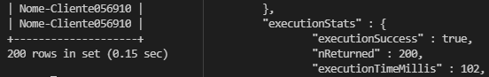

2. visualizzare la regione con il seguente nome: 000050
select regione.nome_regione
from regione
where regione.nome_regione = 'Nome-Regione000050';

db.regione.find(
{
"nome_regione": "Nome-Regione000050"
},
{
"nome_regione": 1
}
).explain("executionStats")

